Контрольная работа по дисциплине ИСЭ
для группы Э1,3-12-С(И)

Контрольная работа состоит из 2-х частей.
- Word: найти текст по теме и отформатировать его (читайте задание - Часть 1). В результате получится один файл в формате Word.
- КонсультантПлюс: ответить на вопросы (читайте задание - Часть 2) с использованием Информационного банка КонсультантПлюс. Ответы записать в предложенную таблицу и представить в виде Приложения файла из задания 1.
Таким образом, выполненная контрольная работа будет представлена одним файлом.

Выполненную работу перешлите на адрес преподавателя
Тимоховой Натальи Анатольевны
informatika-tim@mail.ru
с обязательным указанием в теме письма ПИЭФ, номера вашей группы и Фамилии.
Электронное письмо должно быть оформлено согласно сетевому этикету.
Контрольная работа на проверку принимается только в электронном виде не позднее, чем за 10 дней до экзамена!!!
На экзамен необходимо принести распечатку реферата в прозрачном файле (не надо подшивать в папку)
Желаю удачи!!!

ЧАСТЬ I

РЕФЕРАТ
Необходимо подготовить реферат по теме, предложенной ниже в таблице. Номер варианта соответствует двум последним цифрам вашей зачетки.
Реферат должен соответствовать следующим требованиям:
- Реферат на 5-10 страниц + титульный лист + список литературы (или ссылки на адреса сайтов) + приложение (см. ЧАСТЬ II).
- В реферате должна быть раскрыта предложенная тема.
- В реферате не должно быть лишних пробелов, пустых строк, заливок, разрывов строк.
- Реферат должен быть оформлен стандартным образом - отформатирован в MS Word:
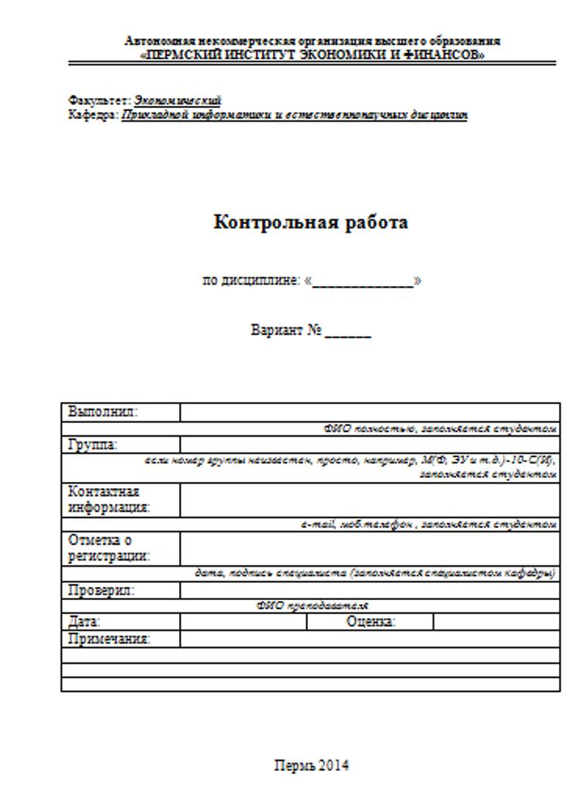
- Поля документа: Верхнее – 2 см, Нижнее – 2 см, Левое – 3 см, Правое – 1,5 см.
- Шрифт – Time New Roman. Размер шрифта всего текста – 14.
- Форматирование абзацев: Выравнивание текста – по ширине, Отступ слева (внутри) и справа (снаружи) – 0, Первая строка имеет отступ – 1,25 см, Интервал перед и после = 0, Межстрочный интервал – полуторный (1,5 строки)
- Титульный лист (первая страница) оформите по образцу, представленному на сайте pief.ru: →
- Сделайте сноски (внизу страницы) на источники вашего реферата (адрес ресурса, где скопирована информация).
- В конце документа представьте список использованной литературы, нормативных актов и/или электронных ресурсов.
- Подготовьте лист для Оглавления на странице 2 (т.е. после Титульного). Слово ОГЛАВЛЕНИЕ – оформите жирным шрифтом, все буквы прописные (заглавные), по центру.
- Используя возможности MS Word оформите стили Заголовков:
Заголовок 1 (Введение, Главы, Приложение): Шрифт - TimesNewRoman, Размер шрифта – 14, Жирный. Выравнивание абзацев - по центру, межстрочный интервал – полуторный, интервалы «перед» = 0 и «после» = 7. Все буквы ПРОПИСНЫЕ. Каждая Глава начинается с новой страницы.
Заголовок 2 (Параграфы): Шрифт - TimesNewRoman, Размер шрифта – 14, Жирный. Буквы как в предложении (начиная с прописной). Выравнивание абзацев - по центру, межстрочный интервал – полуторный, интервалы «перед» = 7 и «после»= 7. Размер шрифта – 14, полужирный, курсив, выравнивание - по центру, межстрочный интервал - полуторный.
- Создайте ОГЛАВЛЕНИЕ (средствами Word) на подготовленной странице. Оформление стилей «Оглавление 1» и «Оглавление 2»:
Оглавление 1: Шрифт - Time New Roman, Размер шрифта – 14, выравнивание - по левому краю, межстрочный интервал – 1,5 строки, интервалы «перед» и «после» - по 0. Все буквы ПРОПИСНЫЕ.
Оглавление 2: Шрифт - Time New Roman, Размер шрифта – 14, выравнивание - по левому краю, межстрочный интервал – 1,5 строки, интервалы «перед» и «после» - по 0.
- Вставьте нумерацию страниц – внизу страницы, по центру. Номер на титульном листе не выставляйте.
- Реферат сохраните с именем: Ваша фамилия_ИСЭ

Темы рефератов
2 последние цифры зачетки | Тема
01, 26, 51, 76 | Этапы развития информационных систем.
02, 27, 52, 77 | Информационные революции.
03, 28, 53, 78 | Информатизация общества.
04, 29, 54, 79 | Суперкомпьютеры и их применение.
05, 30, 55, 80 | Ноутбук – устройство для профессиональной деятельности.
06, 31, 56, 81 | Поисковые системы.
07, 32, 57, 82 | Сеть Интернет и киберпреступность.
08 33, 58, 83 | Wi-Fi: история развития.
09, 34, 59 84 | Понятие информационной безопасности. Основные принципы разработки политики информационной безопасности.
10, 35, 60, 85 | Компьютерные преступления. Основные признаки.
11, 36, 61, 86 | Криптография.
12, 37, 62, 87 | Электронная подпись.
13, 38, 63, 88 | Электронная коммерция.
14, 39, 64, 89 | Системы электронных платежей.
15, 40, 65, 90 | Электронные деньги.
16, 41, 66, 91 | Система домашней автоматизации (Умный дом).
17, 42, 67, 92 | О персональных данных в РФ.
18, 43, 68, 93 | Облачные сервисы.
19, 44, 69, 94 | Облачные хранилища данных.
20, 45, 70, 95 | Облачные технологии: Office365.
21, 46, 71, 96 | Защита персональных данных в Облаке
22, 47, 72, 97 | Базы знаний и искусственный интеллект.
23, 48, 73, 98 | Вебконференции iMind.
24, 49, 74, 99 | Автоматизированная система управления ASoft CRM.
25, 50, 75, 00 | Электронный бухгалтер «Эльба».

ЧАСТЬ II
КонсультантПлюс
Ответьте на вопросы, используя возможности СПС К+ (по диску КонсультантПлюс:ВысшаяШкола-Весна2015 или Осень2015) и сохраните ответы в таблице, представленной ниже, в соответствующих ячейках. Эту таблицу скопируйте в ваш реферат в виде ПРИЛОЖЕНИЯ – в конце документа:
Если у вас нет диска КонсультантПлюс; необходимо скачать программный продукт КонсультантПлюс:ВысшаяШкола с официального сайта компании КонсультантПлюс:

1 способ: перейдите по ссылке
http://www.consultant.ru/hs/?utm_campaign=hs_fall2012&utm_source=consultant&utm_medium=link&utm_content=hs.about.detail&utm_term=about.detail
и скачайте систему КонсультантПлюс: ВысшаяШкола по ссылке «Онлайн-приложение к диску».
2 способ: на сайте www.consultant.ru перейдите по вкладке «О компании и продуктах». Слева на странице найдите раздел «Некоммерческие проекты» и ссылку «Диск Высшая Школа». На открывшейся странице запустите ссылку «Онлайн-приложение к диску» и скачайте систему КонсультантПлюс: ВысшаяШкола.
Перед выполнением работы необходимо ознакомиться с руководством пользователя по работе с системой КонсультантПлюс, которое можно вызвать в системе КонсультантПлюс клавишей F1, либо из МЕНЮ (в левом верхнем углу экрана) в ниспадающем меню ПОМОЩЬ перейдя по ссылке СТАТЬИ ПОМОЩИ.
Над таблицей обязательно укажите вариант системы: Весна2015 или Осень2015

К+:ВысшаяШкола-Весна2015
 | Вопрос | ОТВЕТ
 | В Налоговом кодексе (Часть первая) найдите Статью 140. Посмотрите дополнительную информацию к данной статье и запишите количество документов в Информационном банке (ИБ) Правовые акты РФ..
 | Найдите документы, в названии которых встречается словосочетание именно в таком виде Договор доверительного управления. Запишите количество документов в ИБ Правовые акты РФ.
 | Определите размер ставки рефинансирования ЦБ РФ (% годовых), установленный с 14 сентября 2012 г.
 | Укажите период, в течение которого студент имеет право на восстановление в высшем учебном заведении после того, как он был отчислен по собственному желанию. (Примечание: в примере используйте поиск по Правовому навигатору). Сохраните выдержку из Федерального закона, как ответ на поставленный вопрос.
Найдите ответ на конкретный правовой вопрос Сроки получения образования в документе за 2012 год.
1. Сохраните полное название документа.
2. Запишите количество фрагментов в данном документе, где дается ответ на поставленный вопрос.
 | Найдите в разделе Законодательство материалы, в тексте которых встречается словосочетание именно в таком виде «порядок уплаты налогов». Список полученных документов в Информационном банке Правовые Акты РФ сохраните как ответ на поставленный вопрос.
Найдите документ в информационном банке Правовые акты РФ, в котором есть продолжение фразы «нормативные правовые акты представительных органов муниципальных образований, вводящие налоги, вступают в силу»…
Запишите номер документа и номер статьи.
Найдите документ № 149-ФЗ от 27.07.2006.
1. Запишите дату начала действия действующей редакции (по состоянию на время создания версии ВысшаяШкола)
2. Запишите номер статьи данного закона, в которых встречается словосочетание «электронная подпись».
3. Изменится ли содержание статьи 15.1 в редакции данного документа не вступившей в силу (по состоянию на время создания версии ВысшаяШкола)
Найдите документ, в котором дается определение термину Бюджетный учет.
1. Запишите номер этого документа.
2. Запишите номер статьи, где дается это определение.
 | Найдите Устав Пермского края. Запишите номер и дату публикации данного документа в Российской газете.

